## 第三节　人口合理容量

|  |  |
| --- | --- |
| 课程标准 | 1.运用资料，描述人口分布、迁移的特点及其影响因素，并结合实例，解释区域资源环境承载力、人口合理容量。2.通过探究有关人文地理问题，了解地理信息技术的应用。 |
| 学习目标 | 1.结合实例，解释区域资源环境承载力和人口合理容量的区别。2.结合实例，归纳影响人口合理容量的因素。 |



一、区域资源环境承载力

1．概念：指某区域在既定的对外联系、经济技术水平、社会文化条件下，由本地自然资源和自然环境所决定的人口规模。

2．意义：一旦超过这个限度，生态系统就会遭到破坏而失去平衡，并最终丧失原有的承载能力。

二、人口合理容量

1．概念：指一个国家或地区，在既定的对外联系、经济技术水平、社会文化条件下，在保证居民合理的生活方式、保障健康的生活水平，同时又不妨碍后代生活质量的前提下所能容纳(承载)的适度的人口数量。

2．影响因素

|  |  |
| --- | --- |
| 因素 | 影响 |
| 自然因素 | 自然条件与自然资源是决定一个地区人口合理容量的基础 |
| 社会经济因素 | 经济发展水平、生活水平和产业结构等社会经济因素对一个地区人口合理容量的大小起重要作用 |
| 对外开放程度因素 | 对外开放程度高的地区，资源的互补性强，人口合理容量高；反之，则低 |

3.特点

(1)在一定历史发展阶段，人口合理容量相对稳定。

(2)随经济社会发展水平而动态变化。

4．谋求我国人口合理容量的途径

(1)坚持计划生育基本国策，鼓励按政策生育，充分发挥全面两孩政策效应。

(2)努力提高技术水平、资源利用率以及资源管理水平。

(3)进一步扩大对外开放。

连线　将案例与对应的人口合理容量大小连线。

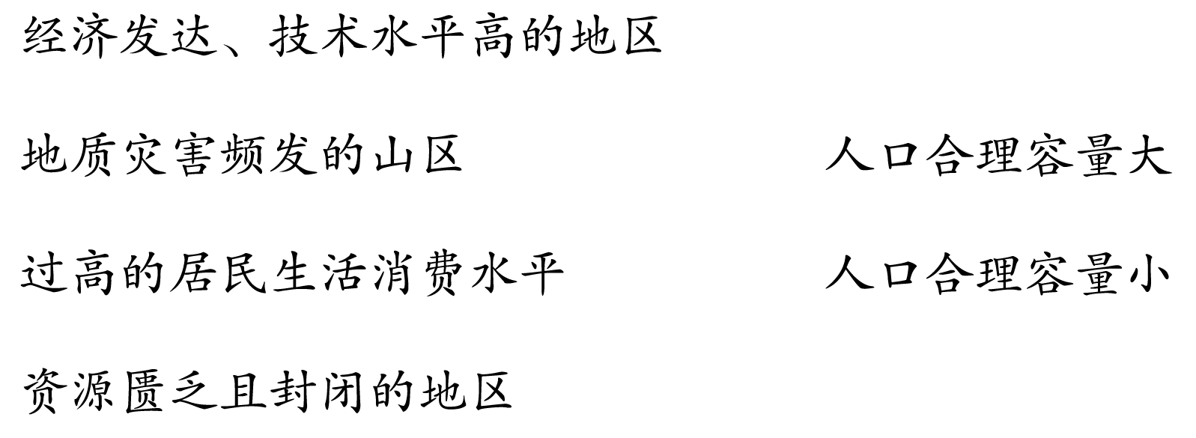

答案

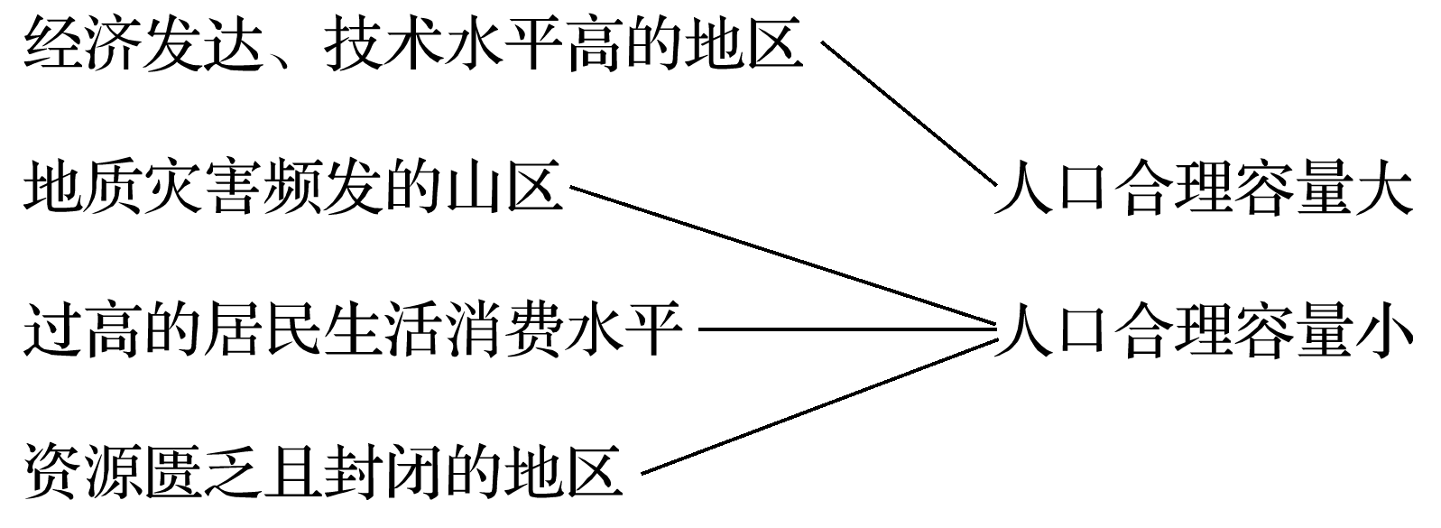

三、案例：应用地理信息技术探究湖北省资源环境承载力

1．湖北省自然地理概况

|  |  |
| --- | --- |
| 位置 | 我国中部 |
| 地形 | 东、西、北三面环山，山地占56%，丘陵占24%，平原和湖区占20% |
| 气候 | 大部分为亚热带季风性湿润气候，热量充足，无霜期长，降水充沛，雨热同期 |
| 水文 | 素称“千湖之省”，湖泊主要分布在江汉平原，地表水质量总体良好 |

2.地理信息系统等技术在资源环境承载力评价中的应用

(1)分析区域资源环境承载力，可提高研究的准确性。

(2)利用地理信息系统强大的数据分析功能，可实现对区域内可利用水资源、可利用土地资源等的评价。



探究点　人口合理容量

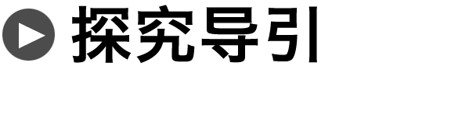

2019年末，中国大陆总人口超过14亿，这是一个令人忧虑的数字。14亿人要吃饭、穿衣、上学、就业、住房……，消费的需求是一个庞大的数目。中国的耕地、水资源、森林以及矿产资源本来就稀缺，人均量就更少得可怜。粮食安全、环境资源难以承受人口的增长。

20世纪90年代，许多学者从不同角度对我国的人口数量和人口容量进行过预测，在现有消费水平下，我国目前的人口合理容量大约为8～9亿。

1．材料反映我国面临什么样的问题？

答案　我国的人口数量超过了人口合理容量；我国人口增长过多，面临着严重的人口、资源与环境问题。

2．学者们对人口容量的预测依据有哪些？

答案　主要有我国自然资源状况、社会经济、科技发展水平和人们的消费水平等。

3．如何解决我国的这种问题？

答案　首先要坚持计划生育基本国策，鼓励按政策生育，充分发挥全面两孩政策效应；其次，努力提高技术水平、资源利用率以及资源管理水平；第三，进一步扩大对外开放，促进人口与社会经济、资源环境协调发展。

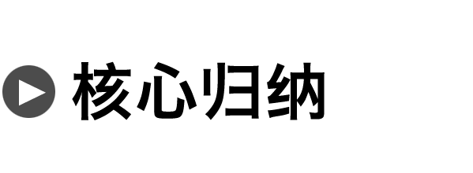

1．资源环境承载力与人口合理容量的区别与联系

|  |  |  |
| --- | --- | --- |
|  | 资源环境承载力 | 人口合理容量 |
| 概念 |  |  |
| 强调点 | 强调的是一个区域的资源和环境所能承载的最大人口数量(极限人口)，即地球最多能养活多少人 | 强调在保证居民合理健康的生活水平条件下和能促进可持续发展前提下的适度人口(最佳人口)，即地球适合养活多少人 |
| 共同点 | 制约因素不确定，历史时期不同，制约因素发生变化，使人口容量具有不确定性；但在具体时期制约因素相对不变的情况下，可以对人口容量进行相对定量的估计，即具有相对稳定性 | |
| 实质 | 最大人口数 | 最适宜人口数 |
| 意义 | 影响一个国家或地区人口战略和人口政策的制定 | |

2.影响人口合理容量的因素

|  |  |  |
| --- | --- | --- |
| 因素 | 与人口合理容量的关系 | |
| 资源丰富程度 | 正相关 | 资源越丰富，人口合理容量越大；反之，人口合理容量越小 |
| 科技发展水平 | 正相关 | 科技水平越高，人口合理容量越大；反之，人口合理容量越小 |
| 经济发达程度 | 正相关 | 经济越发达，人口合理容量越大；反之，人口合理容量越小 |
| 人口受教育  水平 | 正相关 | 人口受教育水平越高，人口合理容量越大；反之，人口合理容量越小 |
| 对外开放程度 | 正相关 | 地区对外开放程度越高，人口合理容量越大；反之，人口合理容量越小 |
| 生活消费水平 | 负相关 | 消费水平越高，人口合理容量越小；反之，人口合理容量越大 |

3.人口合理容量的特征——不确定性和相对确定性

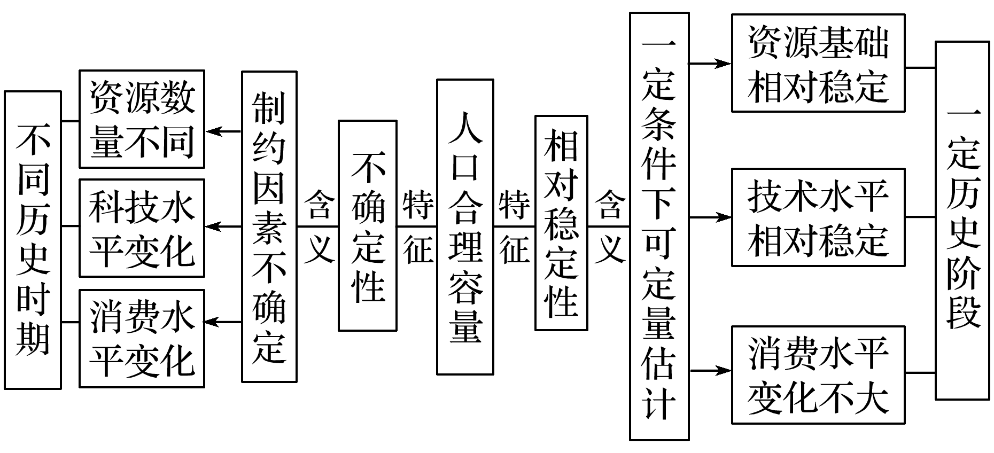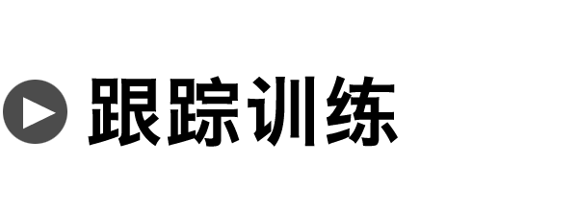

我国是一个人多地少的国家，协调人口与资源环境的关系十分必要和紧迫。据此完成1～2题。

1．制约资源环境承载力的最主要因素是(　　)

A．人均物质消费量 B．自然资源数量

C．人均粮食消费量 D．科技发展水平

2．下列地区中，单位土地面积资源环境承载力最大的是(　　)

A．珠江三角洲 B．东北平原

C．塔里木盆地 D．青藏高原

答案　1.B　2.A

解析　第1题，制约资源环境承载力的最主要因素是自然资源数量，选项B正确。第2题，影响资源环境承载力的主要因素是自然资源状况、社会经济状况和对外开放程度等，四个地区中珠江三角洲自然条件最优越，经济发展水平和对外开放程度最高，故单位土地面积资源环境承载力最大。选项A正确。

(2020·江西新余一中月考)环境承载力相对剩余量(EBC)是指一定区域内，某一时期该地区环境承载力(ECC)与实际的环境承载量(ECQ)之间的差值。下表为“成都市2019年单要素环境承载力相对剩余量统计表”。据此回答3～4题。

|  |  |  |  |  |  |
| --- | --- | --- | --- | --- | --- |
| 要素  剩余量 | 经济总量 | 水资源 | 土地资源 | 产业结构 | 森林资源 |
| EBC(万人) | 826 | 364 | 283 | 1 021 | 109 |

3.2019年，各省市人才争夺硝烟不断，西安、南京、杭州、天津等地落户条件再度降低。成都作为西部地区经济贸易中心当然不甘示弱。若短期内成都人才落户政策得到积极响应，则(　　)

A．ECQ不变 B．ECC降低

C．EBC降低 D．EBC增加

4．成都市(　　)

A．人口合理容量为109万人

B．经济人口总量为826万人

C．限制人口合理容量的主要要素是产业结构

D．提高森林资源利用率可提升人口合理容量

答案　3.C　4.D

解析　第3题，通过概念可知，环境承载力相对剩余量＝环境承载力－实际环境承载量，若短期内成都人才落户政策得到积极响应，则会有一批人才落户成都，使成都实际环境承载量(ECQ)增加，而环境承载力(ECC)不变，则环境承载力相对剩余量(EBC)降低，故选C。第4题，根据统计表可知，109万人是成都市森林资源环境承载力相对剩余量，不是成都市的人口合理容量，故A不符合题意；同理，B也不符合题意；人口合理容量取决于资源的短板，即环境承载力相对剩余量最小的森林资源，故C不符合题意；因森林资源是限制人口合理容量的要素，提高森林资源利用率，可以增加人口合理容量，故D正确。